ВОПРОСЫ
для экзамена по учебной дисциплине
«Лечение мелких домашних и экзотических животных»
Раздел 1. Анатомия и физиология мелких домашних и экзотических животных

- Особенности строения и топографии желез внутренней секреции собаки, кошки, физиологическое значение гормонов гипофиза, щитовидной железы.
- Органы ротовой полости мелких домашних и экзотических животных; краткая характеристика особенностей их строения.
- Плоскости и направления, топографические обозначения, применяемые в анатомии мелких домашних и экзотических животных.
- Температура тела, особенности теплорегуляции у мелких домашних и экзотических животных.
- Понятие о породе. Породы собак, их краткая характеристика.
- Особенности строения и топографии головного и спинного мозга мелких домашних и экзотических животных.
- Породы кошек, их краткая характеристика.
- Особенности пищеварения в тонком кишечнике у мелких домашних и экзотических животных.
- Породы кроликов, их краткая характеристика.
- Типы нервной системы собаки, их практическое значение.
- Породы декоративных крыс, их краткая характеристика.
- Определение возраста собаки по зубам.
- Деление скелета мелких домашних и экзотических животных на отделы и звенья.
- Особенности сердечной деятельности и артериального пульса у мелких домашних и экзотических животных.
- Особенности черепа мелких домашних и экзотических животных.
- Агрессивное поведение мелких домашних и экзотических животных.
- Особенности шейного, грудного, поясничного, крестцового отделов мелких домашних и экзотических животных.
- Измерение температуры тела у мелких домашних и экзотических животных.
- Особенности периферического отдела скелета мелких домашних и экзотических животных.
- Особенности желудочного пищеварения мелких домашних и экзотических животных.
- Особенности соединения костей осевого и периферического отделов мелких домашних и экзотических животных.
- Кровь, состав, количество, физико-химические свойства крови собаки.
- Особенности строения кожи, волосяного покрова мелких домашних и экзотических животных.
- Состав, физико-химические свойства и количество мочи у собаки и кошки.
- Особенности строения когтей, мякишей мелких домашних и экзотических животных.

- Особенности пищеварения в толстом отделе кишечника у мелких домашних и экзотических животных.
- Основные мышцы головы и туловища собаки, кошки.
- Определение сердечного толчка и артериального пульса у мелких домашних и экзотических животных.
- Мышцы конечностей мелких домашних и экзотических животных.
- Физиология беременности у крольчихи, крысы декоративной.
- Зубы, строение, виды, количество зубов у мелких домашних и экзотических животных.
- Особенности дыхания у мелких домашних и экзотических животных; факторы, влияющие на частоту дыхания.
- Особенности строения и топографии желудка и кишечника мелких домашних и экзотических животных.
- Определение частоты дыхания у мелких домашних и экзотических животных.
- Особенности строения и топографии печени и поджелудочной железы мелких домашних и экзотических животных.
- Рефлексы, виды рефлексов. Динамический стереотип, его практическое значение при работе с мелкими домашними и экзотическими животными.
- Особенности строения и топографии органов дыхания мелких домашних и экзотических животных.
- Основы дрессировки, основные методы дрессировки служебных собак.
- Особенности строения и топографии сердца, крупных кровеносных сосудов мелких домашних и экзотических животных.
- Маркировочное поведение собак, кошек.
- Особенности строения и топографии селезенки, лимфатических узлов мелких домашних и экзотических животных.
- Меры безопасности при обращении и работе с мелкими домашними и экзотическими животными.
- Особенности строения и топографии органов мочевыделения мелких домашних и экзотических животных.
- Половое поведение мелких домашних и экзотических животных.
- Особенности строения и топографии половых органов самок мелких домашних и экзотических животных.
- Общие сведения и принципы построения тела собаки.
- Особенности строения и топографии половых органов самцов мелких домашних и экзотических животных.
- Слюнные железы и особенности саливации у мелких домашних и экзотических животных.
- Особенности строения и топографии органа зрения собаки, кошки.
- Физиология беременности у собаки, кошки.

Практические задания для экзамена по учебной дисциплине
«Лечение мелких домашних и экзотических животных»
Раздел 1. Анатомия и физиология мелких домашних и экзотических животных

1. Рассмотрите рис. 4. Укажите, какие стати тела указаны цифрами.
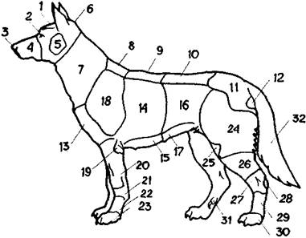
Рисунок 4 - Части тела (стати) собаки

2. Определите рис. 1. Укажите, что обозначено цифрами.

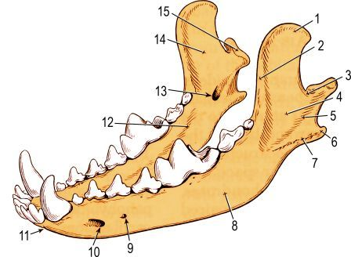

3. Рассмотрите рис. 2. Укажите, что обозначено цифрами.

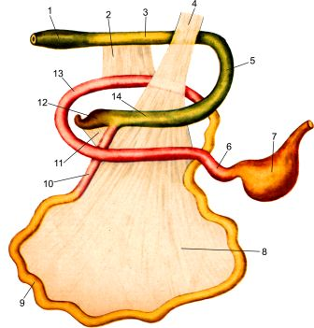

4. Рассмотрите рис. 5. Определите видовую принадлежность черепа. Укажите, что обозначено цифрами 1,6,9,11,18,28,31,36.
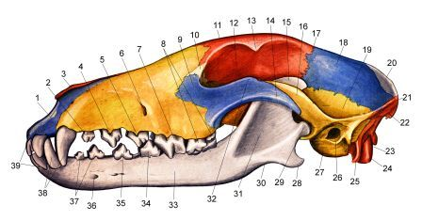

5. Рассмотрите рис. 3. Укажите, что обозначено цифрами
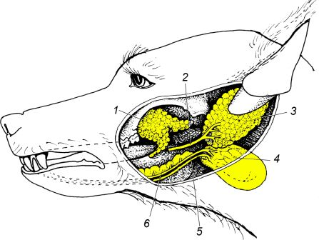

6. Рассмотрите и определите рис. 6. Укажите, что обозначено цифрами.
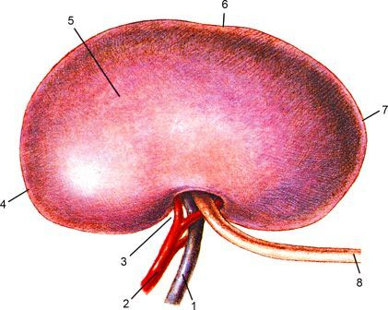

7. Рассмотрите и определите рис. 7. Укажите, что обозначено цифрами.

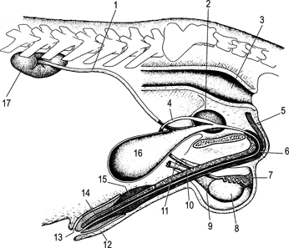

8. Рассмотрите и определите рис. 8. Укажите, что обозначено цифрами

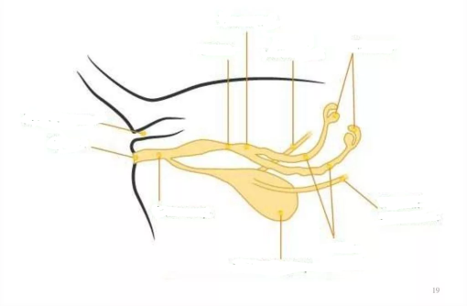

9. Рассмотрите и определите рис. 9. Укажите, что обозначено цифрами.
10. Рассмотрите и определите рис. 15. Укажите, что обозначено цифрами.
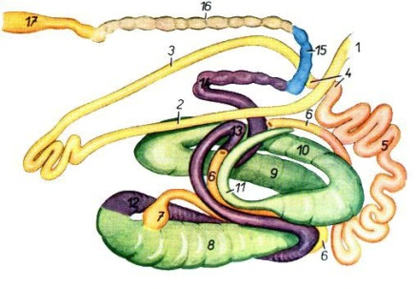

11. Рассмотрите рис. 10. Укажите, какие артерии головы собаки обозначены цифрами 1,2,8,12,17,32.
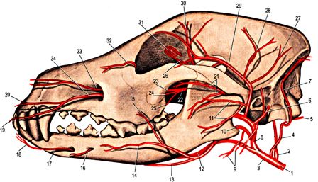
12. Рассмотрите и определите рис. 11. Укажите, что обозначено цифрами.
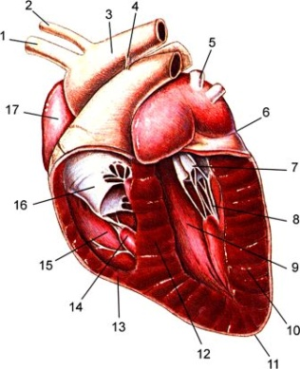

13. Рассмотрите рис.16. Укажите, какими цифрами обозначены лимфоузлы головы собаки, назовите их.

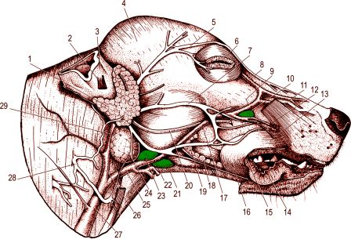

14. Рассмотрите и определите рис. 14. Укажите, что обозначено цифрами.
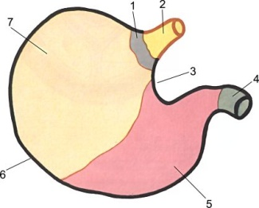

15. Рассмотрите и определите рис. 12. Определите видовую принадлежность органов. Дайте краткую характеристику и топографию органов, указанных на рисунке.
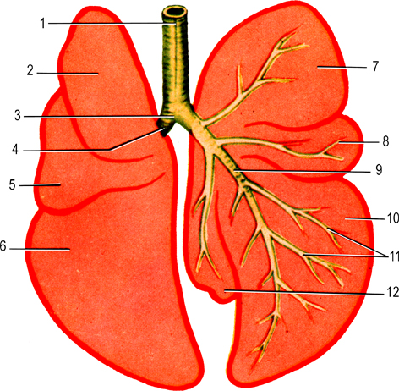

16. Рассмотрите рис. 13. Укажите, какие мышцы, обозначены цифрами 4,9,11,14, 18,20,28,33.

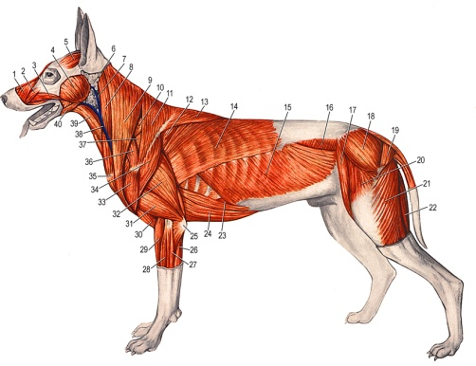

17. Рассмотрите рис. 17. Определите орган. Укажите, что обозначено цифрами.
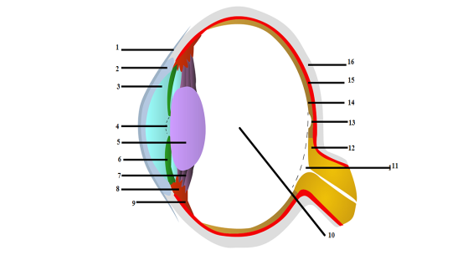

18. Определите макропрепарат. Укажите строение и топографию органов.

